2023云丘山越野赛竞赛规程
赛事组织架构（拟定）
指导单位：临汾市体育局
主办单位：乡宁县云丘山旅游开发有限责任公司
承办单位：山西隆景体育有限公司
协办单位：乡宁生态文化旅游示范区管理委员会
赛事信息
比赛时间：2023年10月21日（星期六）至22日（星期日）
赛事地点：山西省临汾市云丘山景区
组别设置：DTY100公里组 /MTY50公里组/ETY25公里组/亲子定向组（约3公里）
组委会联系方式：
客服电话：4008014600转2
客服微信：yunqiushan100
官方邮箱：yunqiu100@163.com
赛事路线
注：组委会保留调整赛道的权利，赛道数据以最终发布为准
DTY 100公里组
实际距离：100.3公里
累计爬升：4478米
出发时间：2023年10月21日7:30
关门时间：2023年10月22日11:30（28小时）
ITRA积分：4（拟）
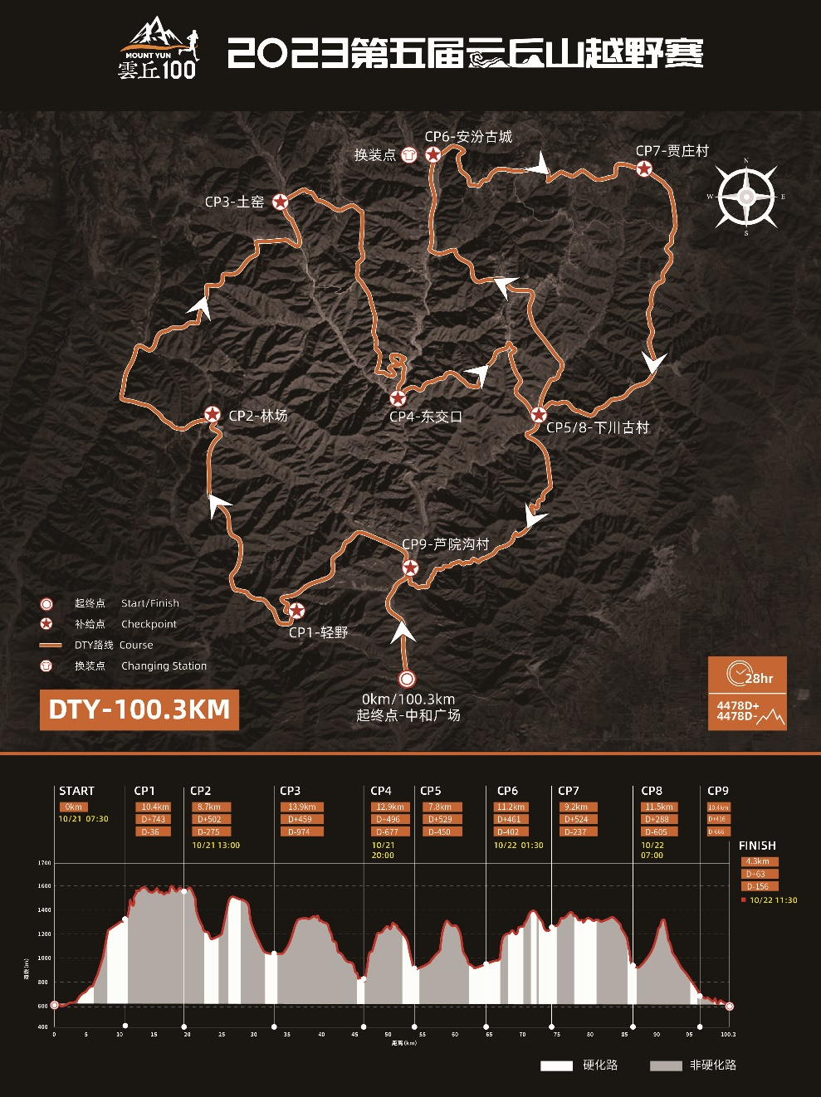
MTY 50公里组
实际距离：50.7公里
累计爬升：2718米
出发时间：2023年10月21日8：00
关门时间：2023年10月21日23：00（15小时）
ITRA积分：3（拟）
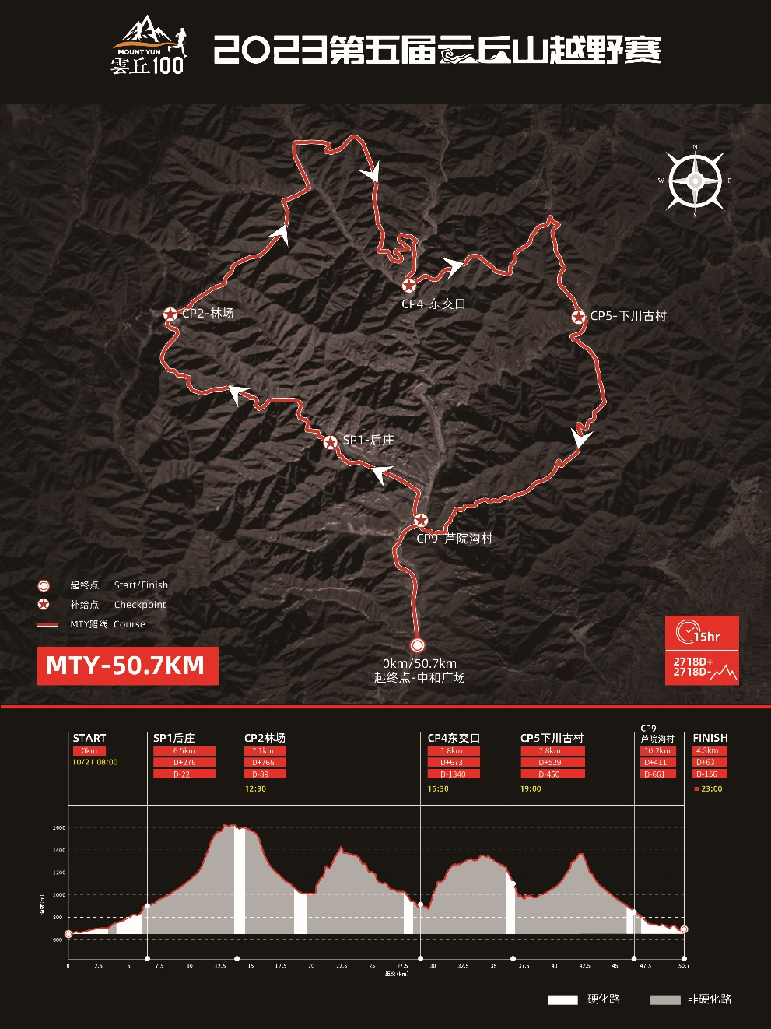

ETY 25公里组
实际距离：25.1公里
累计爬升：1069米
出发时间：2023年10月21日9：00
关门时间：2023年10月21日17：00（8小时）
ITRA积分：1（拟）
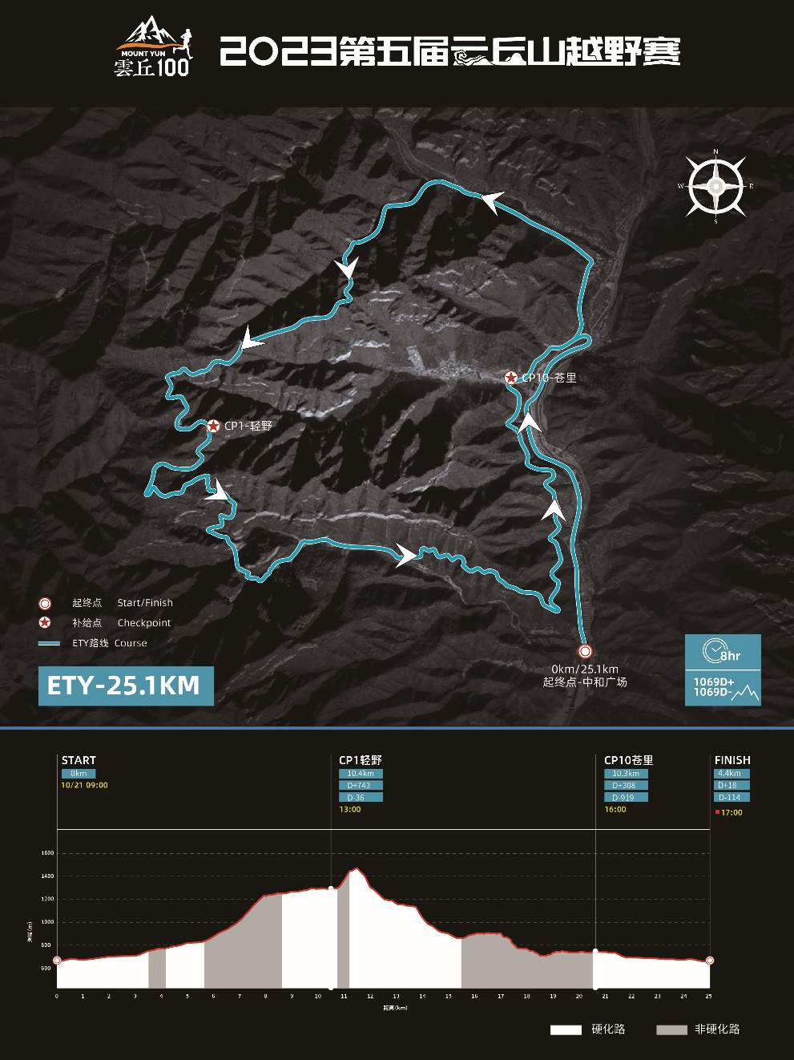

亲子定向组（约3公里）
实际距离：3.3公里
累计爬升：312米
出发时间：2023年10月21日9：10
关门时间：2023年10月21日11：10
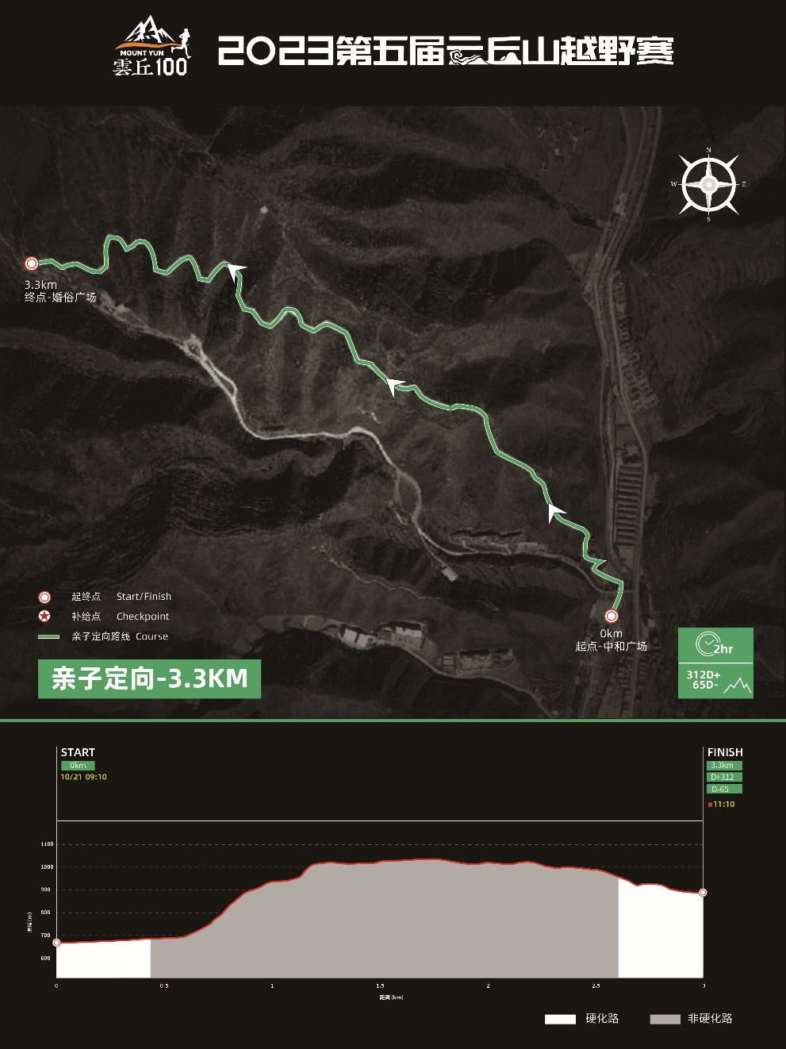

赛事奖项
2023云丘山越野赛奖金表（人民币/元）
名次奖
组别 | 第一名  （男/女） | 第二名  （男/女） | 第三名  （男/女） | 第四名  （男/女） | 第五名  （男/女） | 第六名  （男/女）
DTY 100公里组 | 25000 | 20000 | 15000 | 8000 | 5000 | 3000
MTY 50公里组 | 15000 | 10000 | 7500 | 5000 | 3000 | 2000
ETY 25公里组 | 7500 | 5000 | 4000 | 3000 | 2000 | 1000
亲子定向3公里组 | 完赛奖牌+特色纪念品
注：上述奖金需征收20%的个人所得税，由获奖选手本人承担，组委会代扣代缴。
DTY组别、MTY组别、ETY组别前六名获奖选手按照枪声成绩录取，其余奖项及名次确认以净计时为准。
赛事日程
报名时间
2023年5月5日上午10:00-2023年9月25日下午18:00
领物时间
2023年10月20日，10:00-23:00。详细领物信息请关注”隆景体育”公众号
强制装备
强制装备
强制装备清单（带有*的为组委会提供） | DTY | MTY | ETY | 亲子定向
*号码布+参赛手环 | √ | √ | √ | √
*计时芯片 | √ | √ | √
*GPS定位装备 | √ | √
*急救毯（不小于1.3m×2.1m） | √ | √ | √
智能手机和充电宝（号码与报名一致，确保全程电量充足） | √ | √
至少容纳相应水量的水具（水壶或水袋） | ≥1L | ≥1L | ≥0.5L
能容纳所有强制装备的背包/腰包 | √ | √ | √
求生哨 | √ | √ | √
便携餐具（补给站不提供一次性水具或餐具，建议使用折叠碗） | √ | √ | √
连帽冲锋衣或防雨夹克（无防水压胶的皮肤衣或一次性雨衣均不符合要求） | √ | √ | √
长袖保暖上衣（中间层，不可以用冲锋衣代替） | √ | √
适合长途奔跑的运动裤，或者短裤和腿套的组合，能够覆盖整个腿部 | √ | √
全指手套 | √ | √
头灯（备足备用电池） | 2个 | 1个
应急食品（如能量胶、能量棒） | ≥800kcal | ≥800kcal | ≥500kcal
建议装备
遮阳帽、太阳镜、登山杖、湿纸巾、卫生纸、防水袋、垃圾袋、急救包等
- 强制装备必须在比赛过程中全程携带；
- 组委会在赛前根据天气情况，有权利要求选手追加强制装备的种类及数量并在入场集结前进行检查；
- 强制装备清单并不涵盖参赛者所有装备，请参赛者根据自身的能力和当日的天气情况决定是否需要添加装备；
- 参赛选手在领取参赛物品前，必须携带强制装备清单中所有装备并接受检查，不符合条件者将无法办理参赛物品领取手续；
- 组委会将在赛道起终点和赛道中随时进行强制装备检查，参赛选手必须无条件配合，检查不合格将接受组委会相关处罚，处罚细则以《参赛手册》为准。
应急处置
因不可抗力、极端恶劣天气等任何可能影响参赛选手安全的状况，组委会有权利作出以下调整：
- 修改赛道；
- 修改出发时间；
- 按照《体育总局关于建立健全体育赛事活动“熔断”机制的通知》中要求取消赛事或暂停正在进行中的赛事。
赛事及其规则最终解析权归2023云丘山越野赛组委会所有，若因不可抗力因素导致赛事取消或延期，赛事组委会将第一时间发布相关信息，本赛事一切相关信息以官方公布为准。
2023云丘山越野赛组委会

